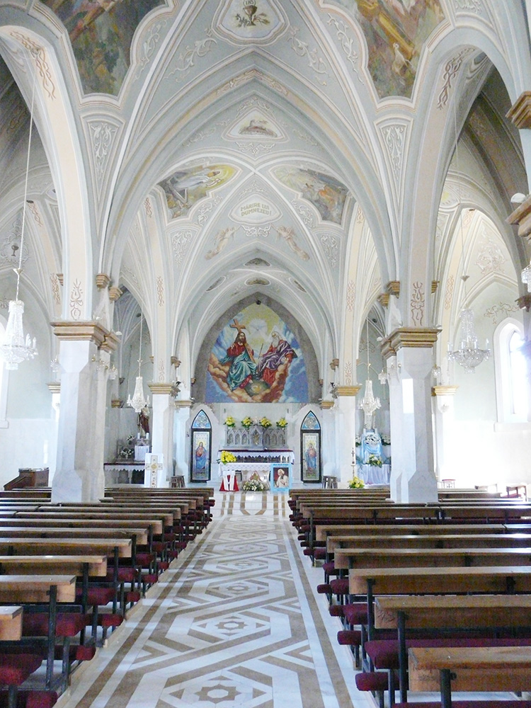

Catalog
Mozaic si Vitralii

Sc Mozaic Vitralii Srl reprezintă povestea de succes a unei echipe de artiști care, prin inovație și profesionalism, au reinventat procesul de creație al mozaicului bizantin și al vitraliului, brevetând materiale și tehnici originale.

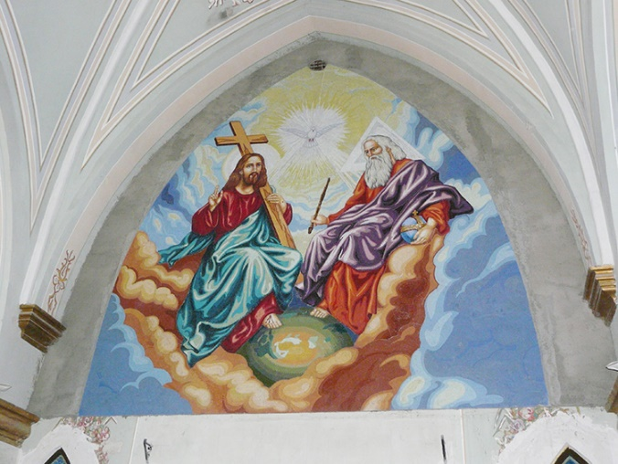

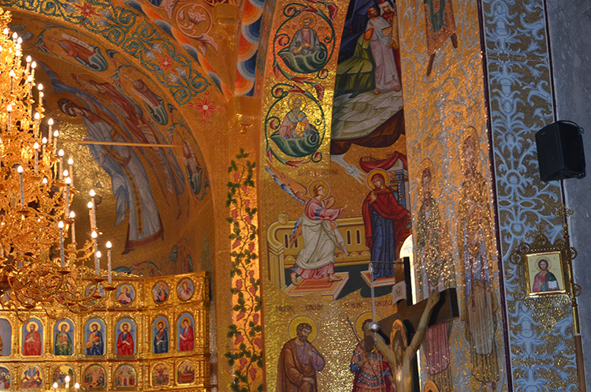
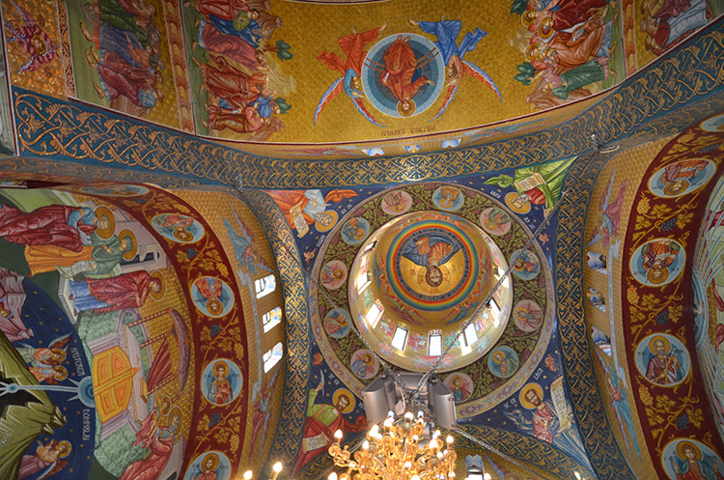

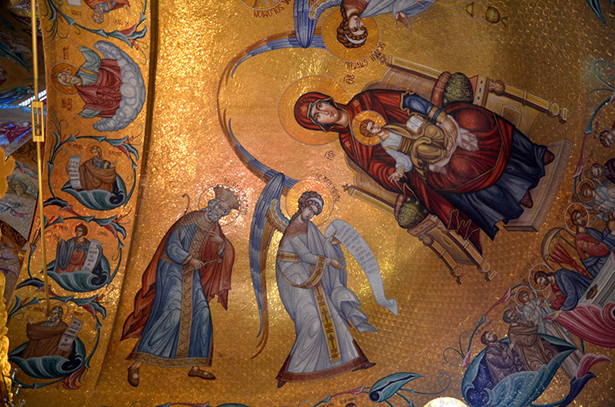

Cu o viziune inovatoare constantă, echipa noastră combină materiale precum sticla topită prin dublă sau triplă fuziune cu detalii în relief pictate manual, mozaicuri venețiene clasice (Orsoni) și mozaic dublu - toate create și patentate de Sc Mozaic Vitralii Srl
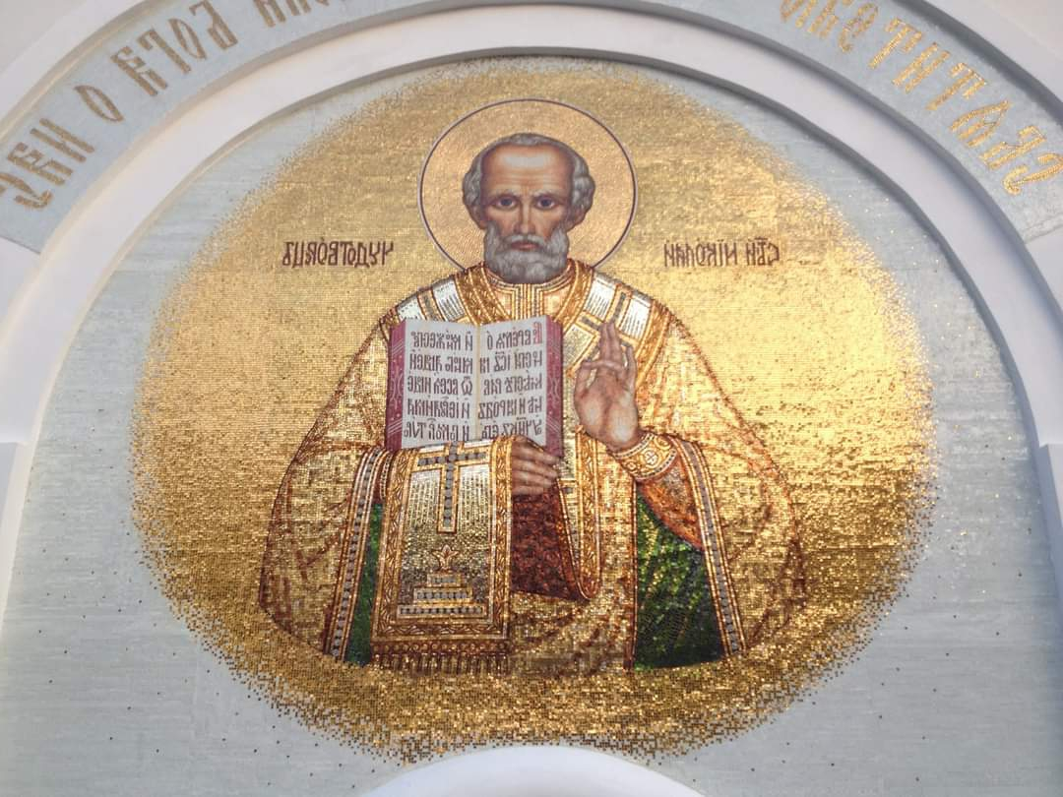
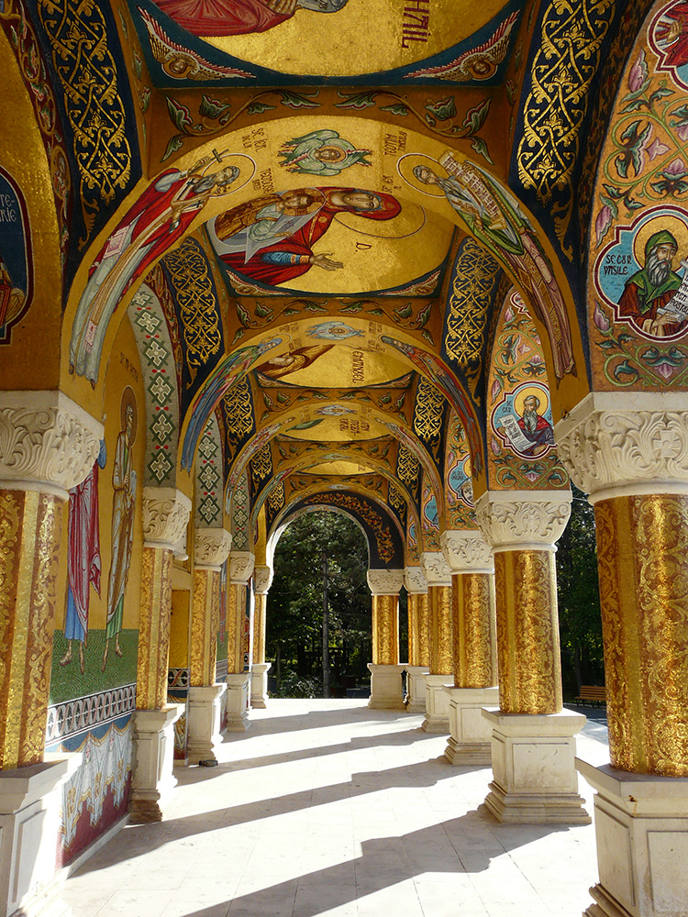
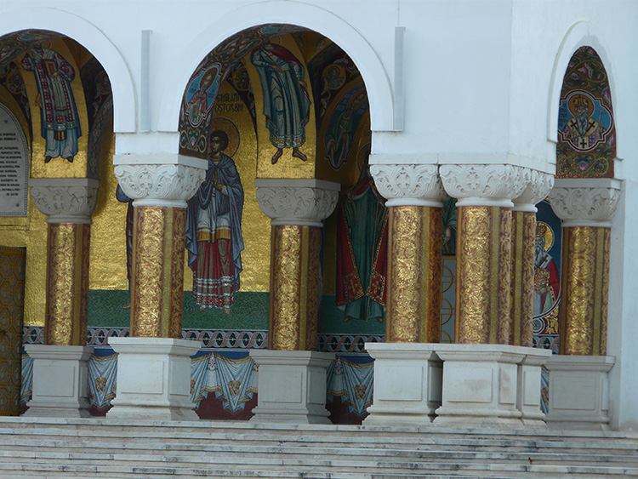
Sc Mozaic Vitralii este echivalentul incontestabil al originalității, calității și execuției impecabile în domeniul exclusivist al vitraliilor și mozaicului.
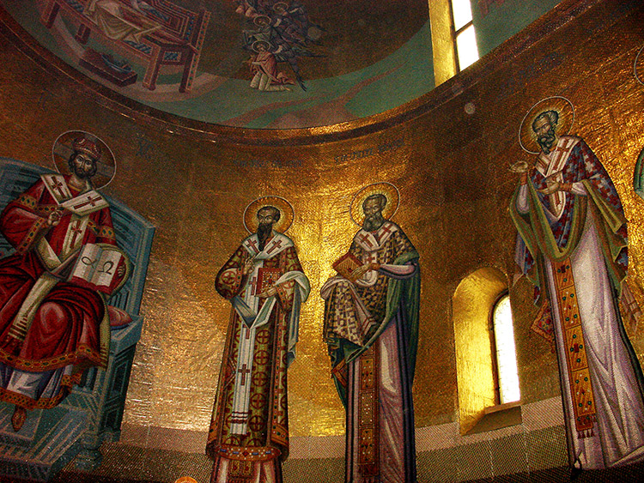
Inovația permanentă prin tehnici de lucru brevetate și pasiunea pentru frumusețe au adus aprecieri naționale și internaționale precum patru medalii de aur la Saloanele Internaționale de Invenții de la Bruxelles, Moscova, Geneva și Iași.
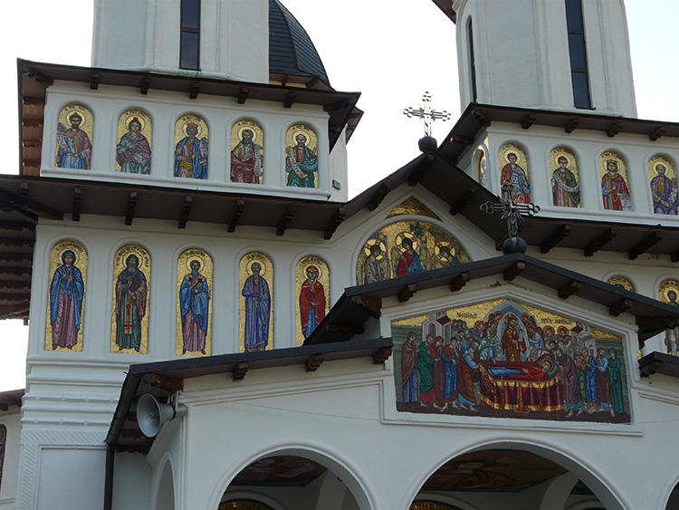
În spatele Sc Mozaic Vitralii Srl se află o vastă experiență în munca artistică. Această experiență este rezultatul pasiunii cu care este livrat fiecare proiect și, de asemenea, al contribuției artiștilor noștri care pot fi foarte mândri de portofoliul lor impresionant de lucrări.
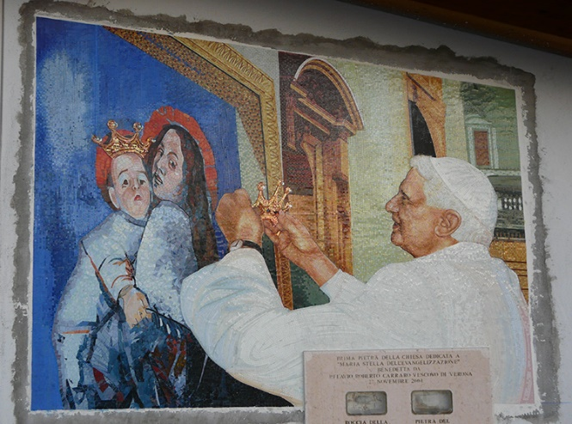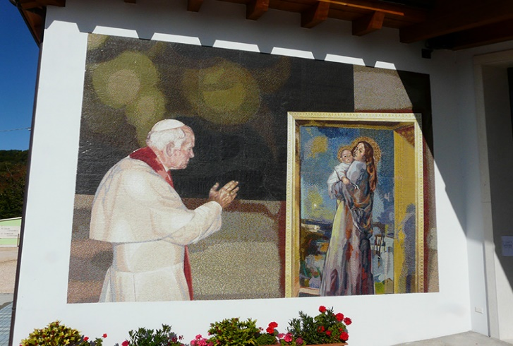
Colecția noastră se reînnoiește în fiecare zi cu opere de artă unice care ajung în fața ta după ore întregi de muncă minuțioasă a unei echipe dedicate care include peste 200 de pictori, grafici, desenatori, iconografi și mozaici al căror talent și devotament se reflectă în creațiile remarcabile care decorează și înfrumusețează galeriile de artă, biserici și catedrale renumite din întreaga lume, dar și case private și hoteluri unde valoarea lor artistică aduce o notă de stil și eleganță. Pe lângă cei zece mii de metri pătrați de mozaic care înfrumusețează un număr tot mai mare de lăcașuri de cult din România,am realizat lucrări extinse și în Grecia, Italia, Republica Moldova, Scoția și Austria.
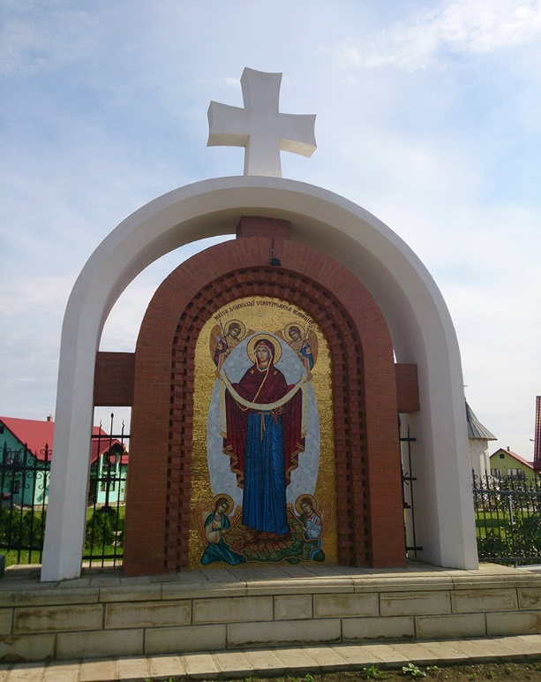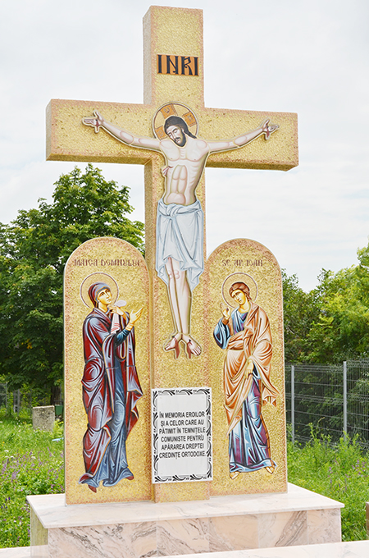
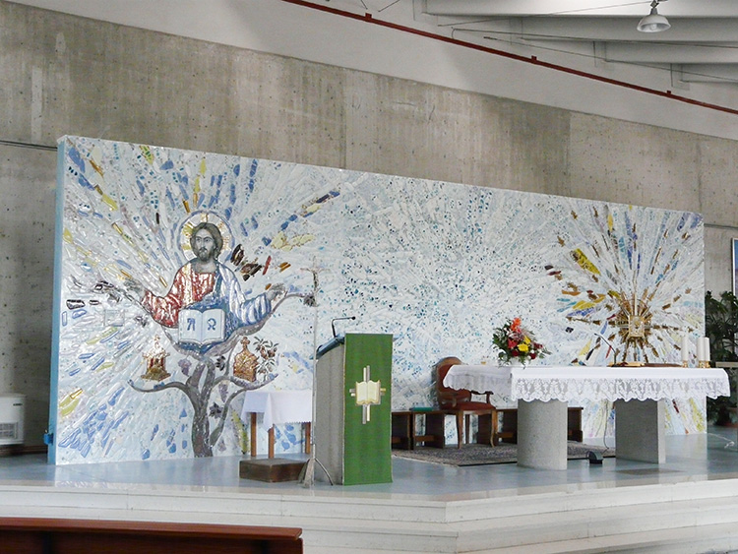
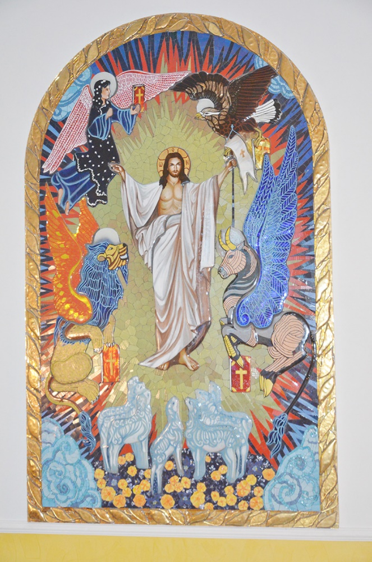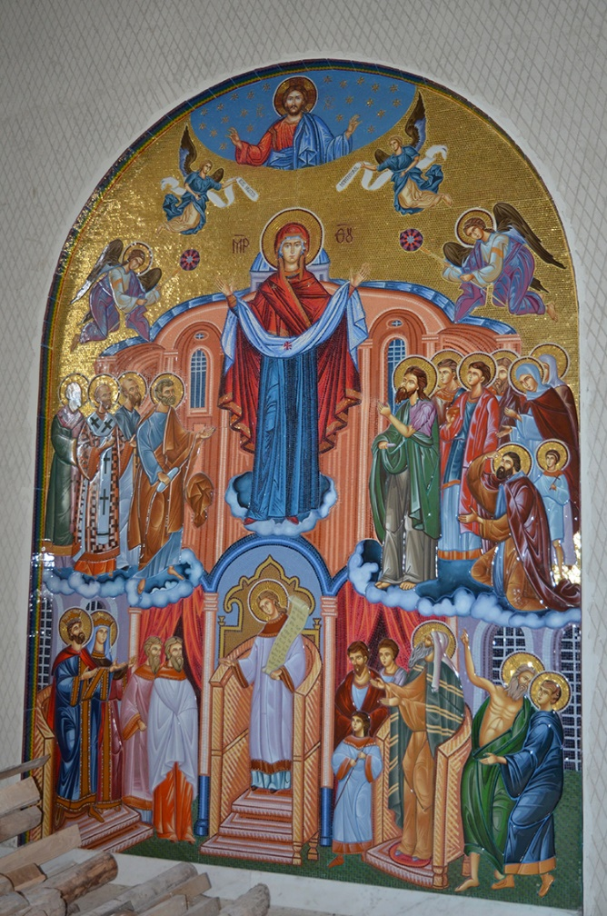
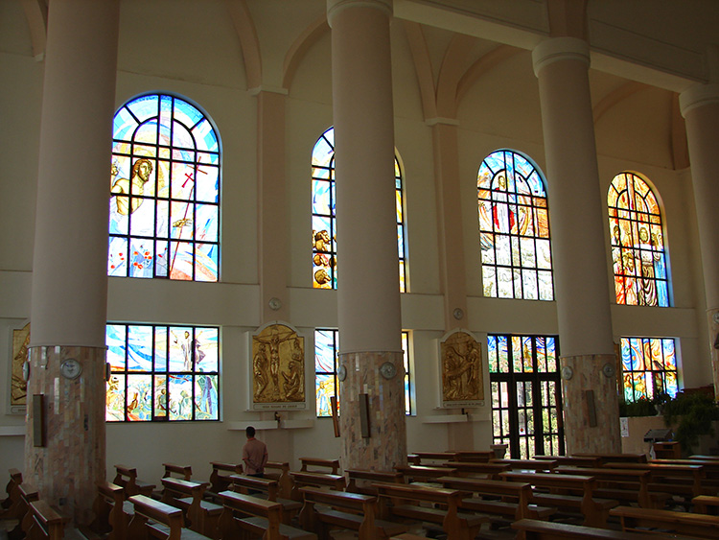
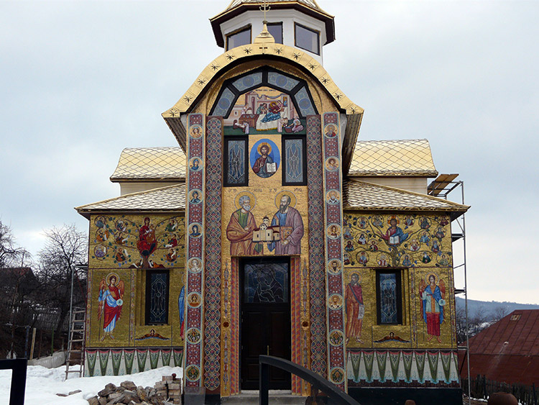
Orice idee poate fi interpretata artistic de catre expertii nostri si ulterior exista posibilitatea de executie personalizata sub comanda dumneavoastra de proiect de design interior sau exterior.
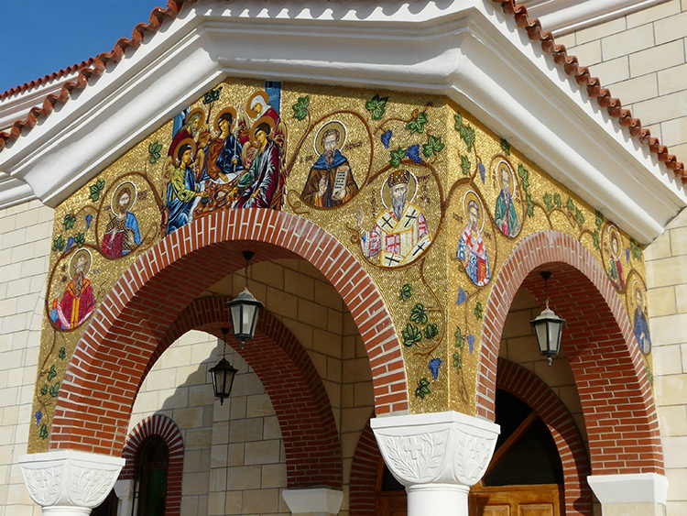
Vitraliul este un stil de artă care combină utilitatea cu frumusețea. Piesele de sticlă pictată sunt așezate simetric și asimetric, montate manual in tehnica aplique,tehnica cu sudura in cositor sau cositorite si monatate in termopan.
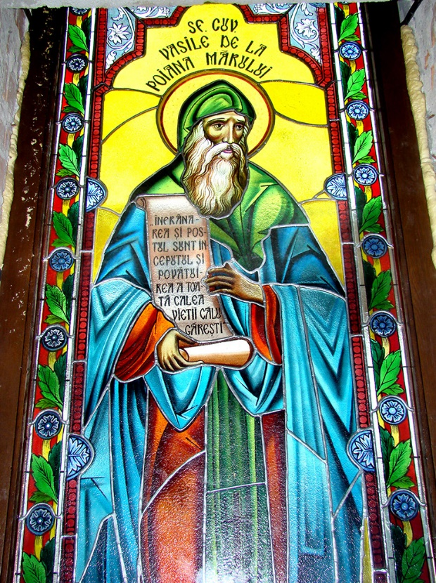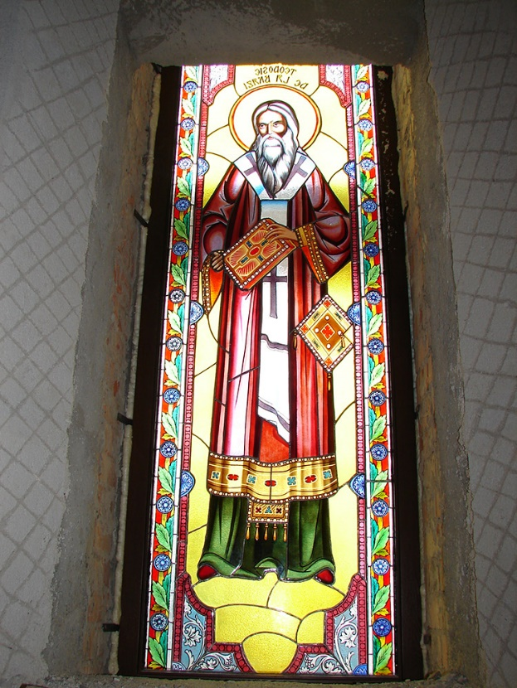
Întreaga frumusețe a sticlei pictate amplificată cromatic de lumină a fost transferată din zona ecleziastică în cea profană, crescând astfel valoarea interioarelor.
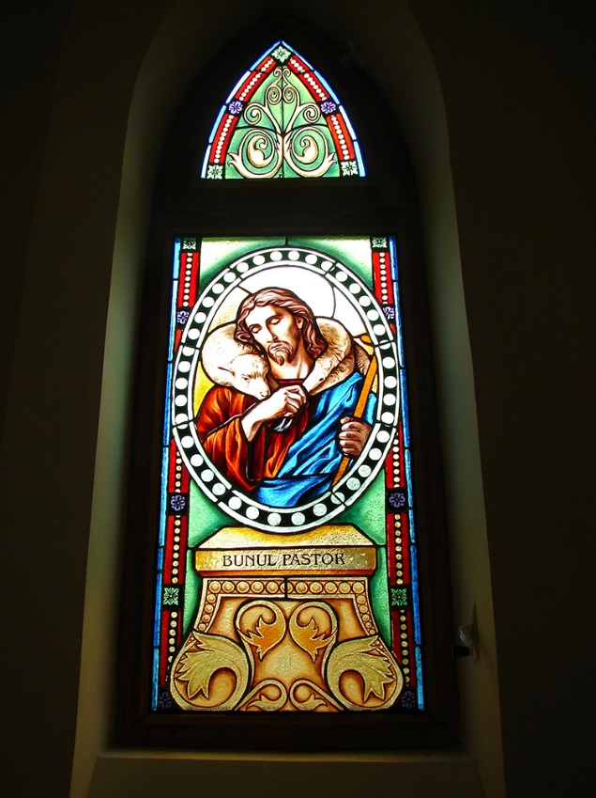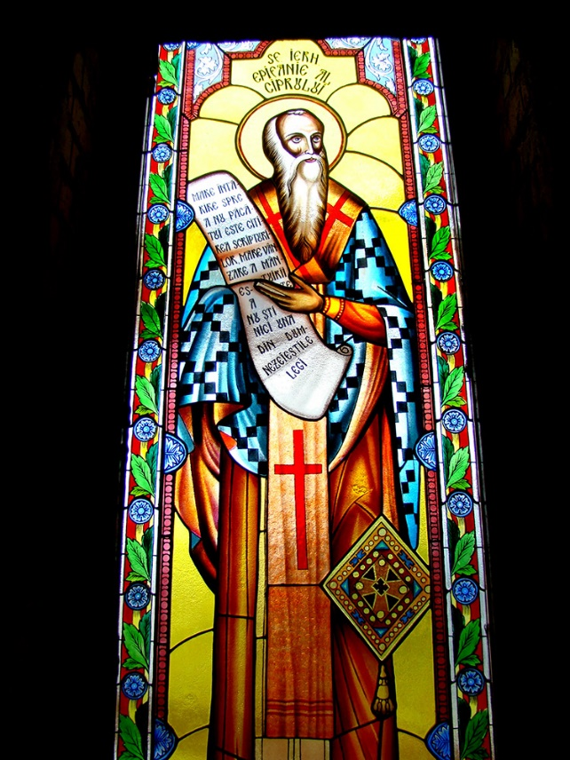

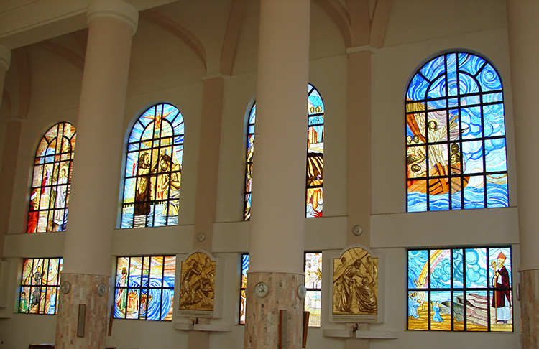
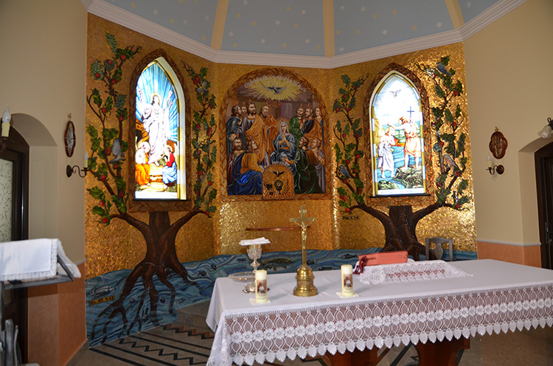

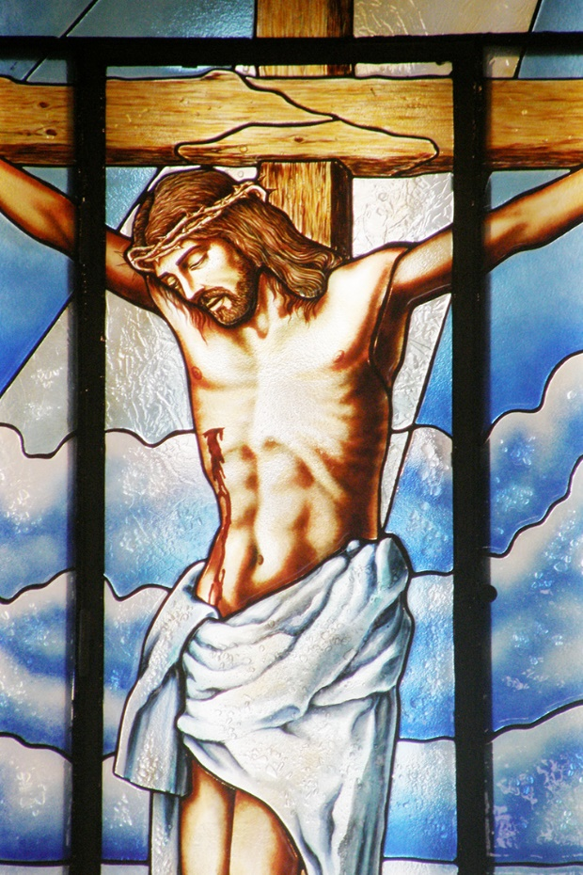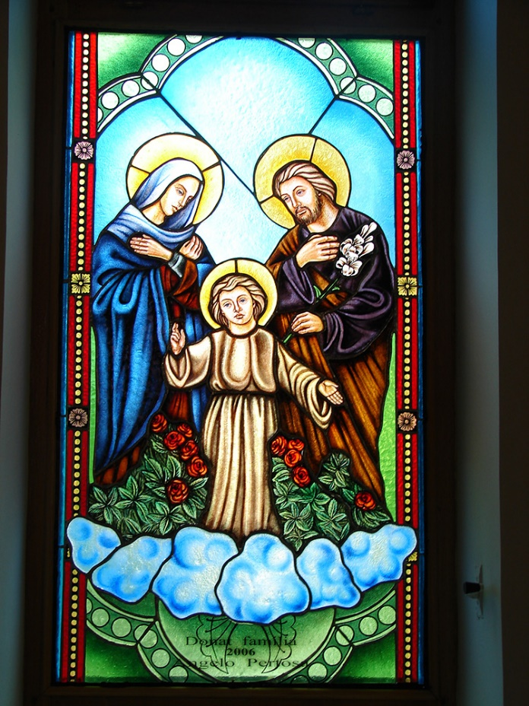

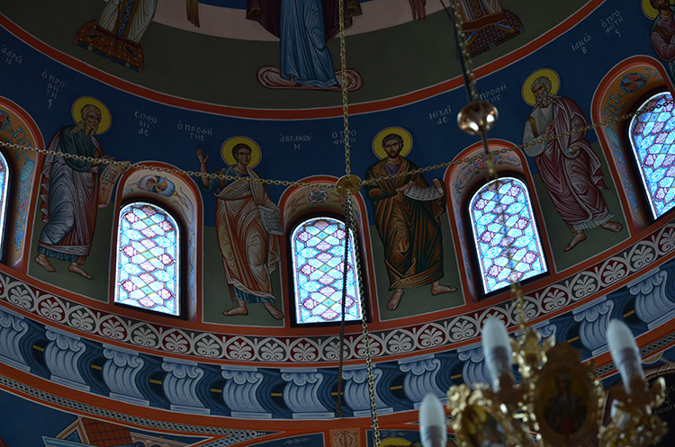

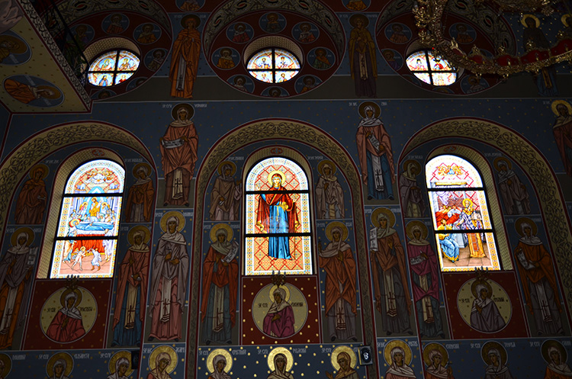
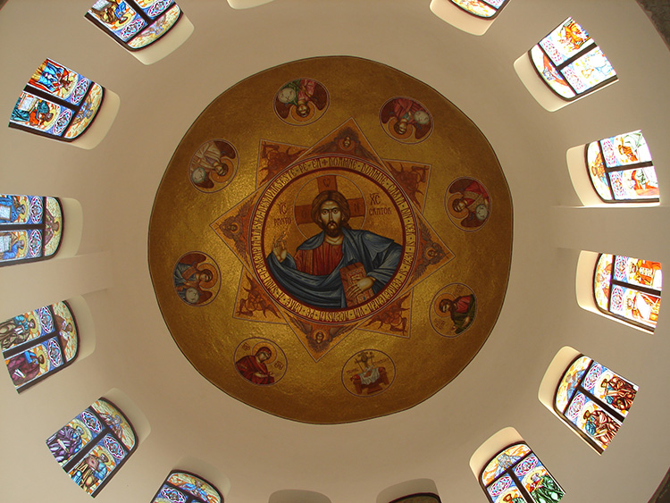
Mozaicul, ca lucrare decorativă, reprezintă un amestec artistic între unele elemente de marmură (tessere), granit, sticlă etc. de diferite culori ținute împreună printr-un liant precum mortar și mastic.
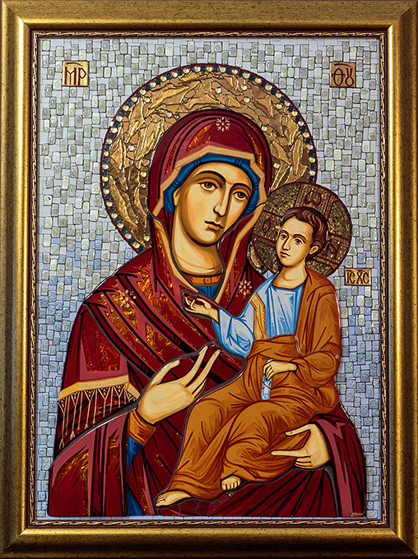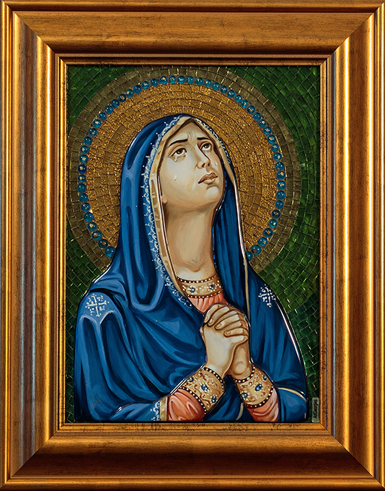
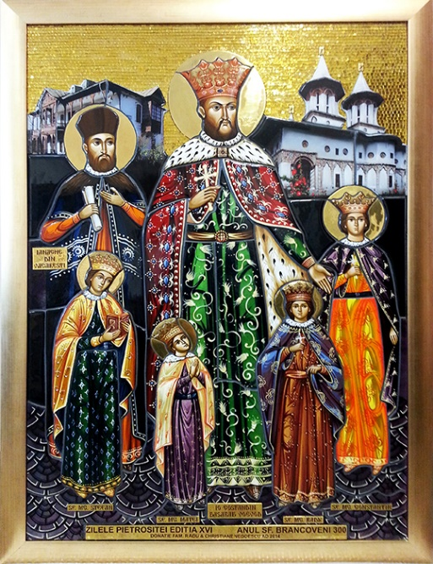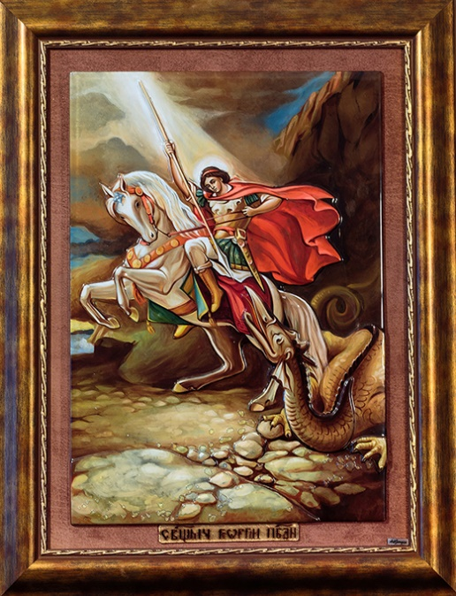
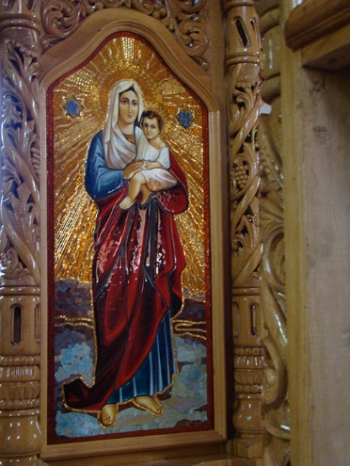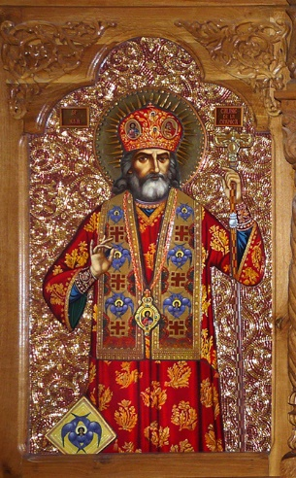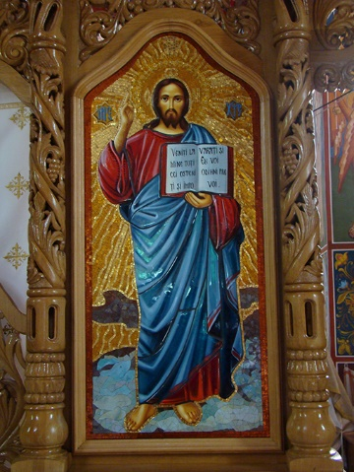
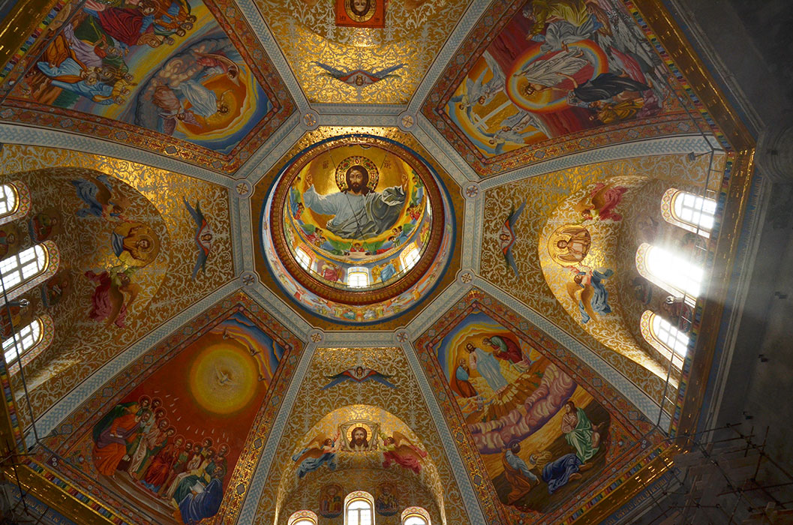
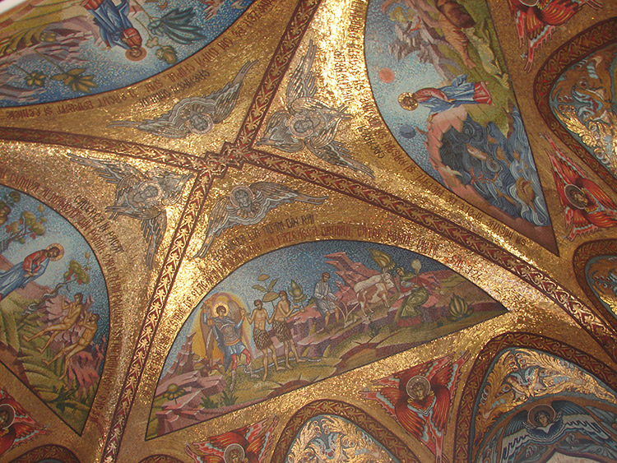
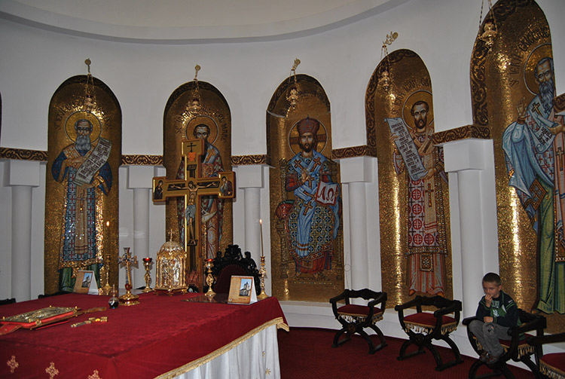

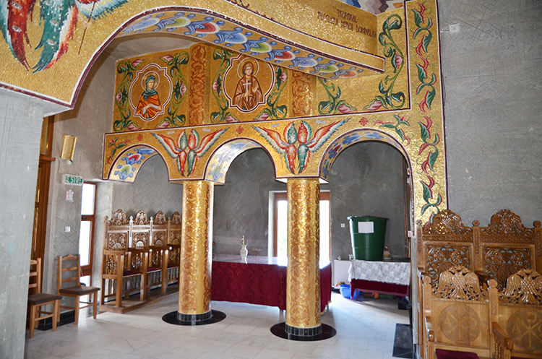

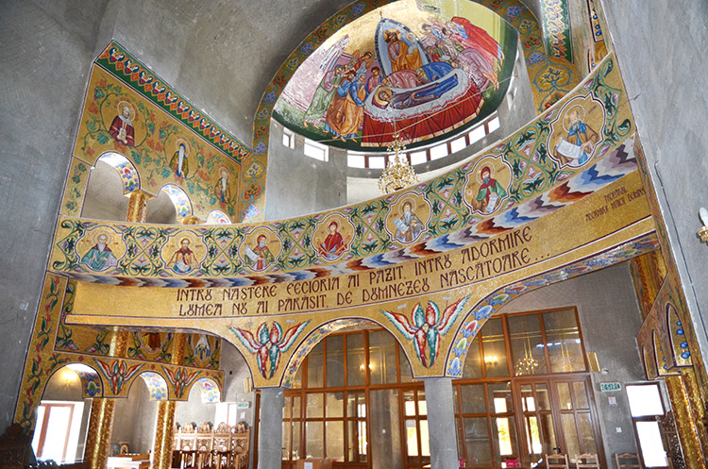

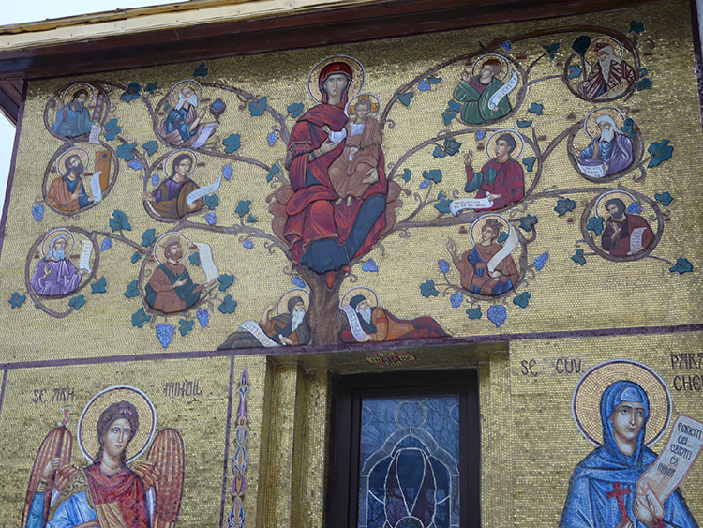
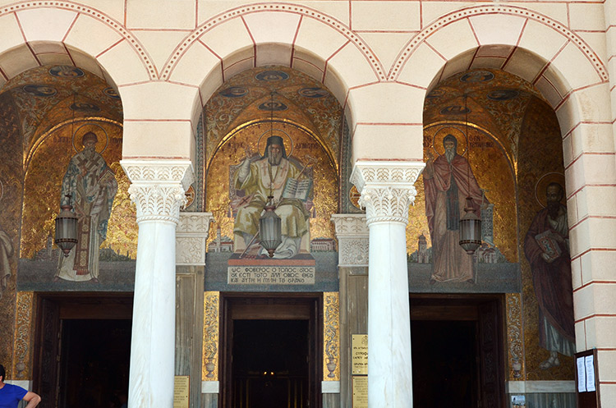

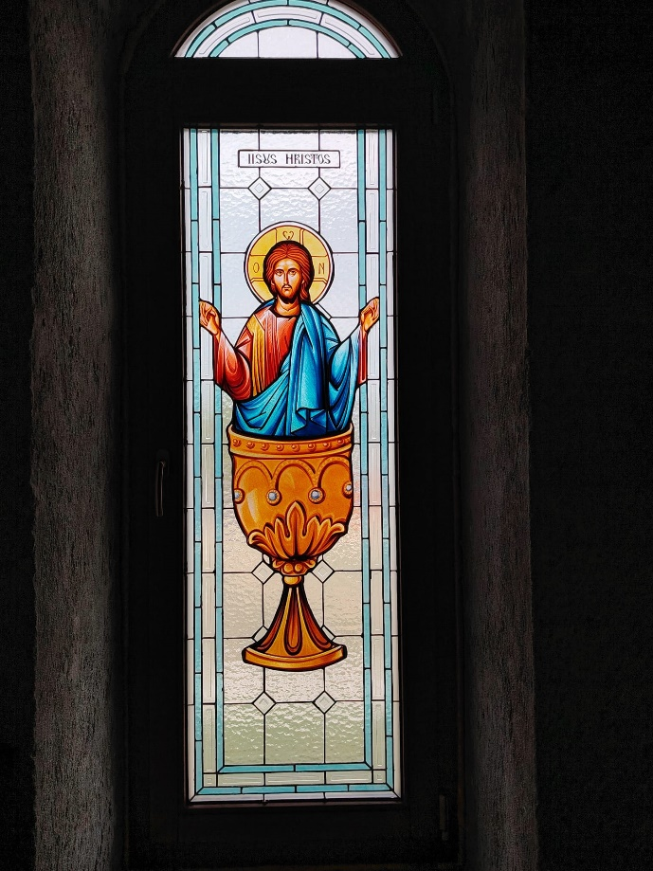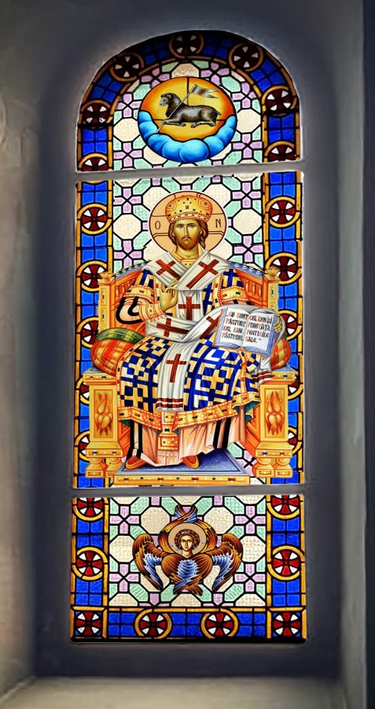

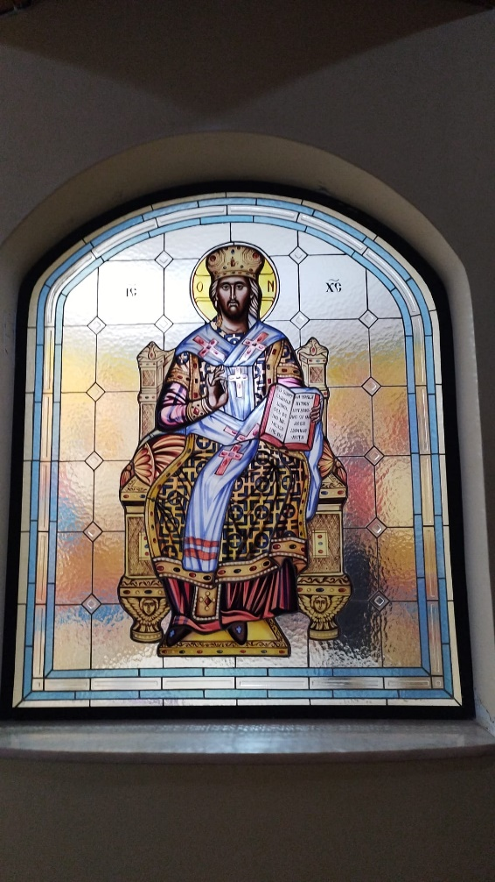

Pentru mai multe informatii despre produsele noastre :

Reprezentant Sc Mozaic Vitralii Srl
Daniel Cozma
Tel: 0787 263 150
danielcozma.czm@gmail.com

